**Доступная среда**

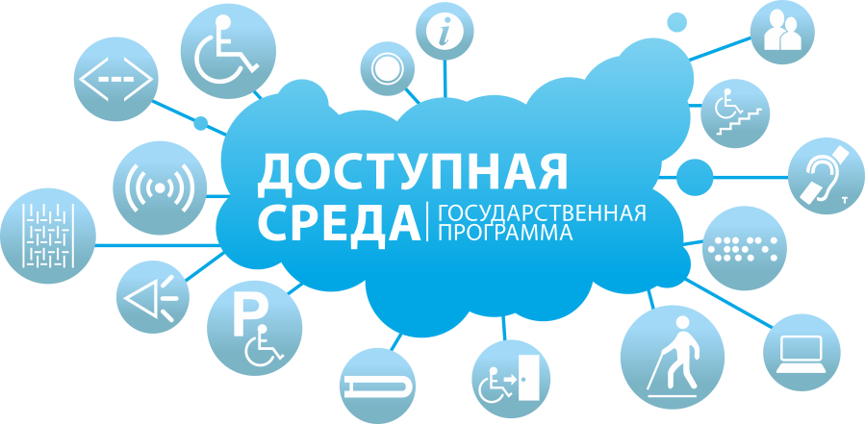

В МБДОУ функционируют четыре комбинированные группы, которые посещают дети с нарушением зрения.

Для проведения коррекционно-развивающей работы в дошкольном учреждении ежедневно учителями-дефектологами (тифлопедагог), учителем-логопедом, педагогом психологом с учетом возраста и диагноза воспитанника  проводится групповая и индивидуальная образовательная деятельность.

В 2017 году наш детский сад участвовал в программе «Доступна среда».

        Благодаря программе мы сумели приобрести:

Новое офтальмологическое оборудование, предназначенное для реабилитации детей с нарушениями зрения:

- аппарат Синоптофор - для диагностики и лечения косоглазия;

- аппарат «Ручеек» - для тренировки аккомодации и глазодвигательных функций;

- аппарат «Амо-Атос» - для магнитотерапии и фотостимуляции;

- аппарат «Витазор» - для лазерной стимуляции функции зрения;

- лазерный аппарат Спекл-М – офтальмотерапевтический;

- аппарат «Световое перо» для тренировки координации движения глаз-рука.

        Для работы врача-окулиста:

- набор пробных линз и призм (258 предметов и универсальная оправа);

- офтальмоскоп зеркальный;

- таблицы остроты зрения Орловой (картинки), Сивцевой-Орловой.

В нашем учреждении появилась компьютерная комната для детей. В ней есть интерактивный комплекс (интерактивная доска, ноутбук, видеопроектор), планшеты.

Для занятий с детьми на интерактивной доске были приобретены:

программно-дидактический комплекс  «Мерсибо Плюс» и программно-дидактический комплекс  «Логомер».

Закуплены 2 ноутбука: для учителя-логопеда, учителя-дефектолога и микрофон для индивидуальных занятий с детьми.

Благодаря программе «Доступная среда» в нашем детском саду появилась современная сенсорная комната, оборудованная для реабилитации детей с нарушением зрения и детей с ОВЗ:

- Пузырьковая колонна;

- Угловой фибероптический занавес;

- Интерактивный панель «Бесконечный туннель»;

- Светозвуковой стол для рисования песком;

-  Тактильно-акустическая панель и тактильно-обучающая панель;

-  3 пуфа и кресло-кровать;

- Тактильная дорожка;

-  Маты настенный и напольный.

На средства от программы «Доступная среда» мы приобрели комплект оборудования системы «Рулисен»  предназначенный для занятий с детьми с ОВЗ. Портативная система «Рулисен» беспроводными наушниками для индивидуального или группового использования  (до 4одновременно) с 5 программами.